Cara mencadangkan Akun WA ke Google Drive

*Untuk menggunakan cadangan Google Drive, Anda harus memiliki:*

* *Akun Google yang aktif pada telepon.*
* *Layanan Google Play telah terpasang pada telepon Anda. Ini adalah aplikasi yang digunakan untuk memperbarui aplikasi Google dan aplikasi-aplikasi dari Google Play Store.*
* *Ruang kosong yang cukup pada telepon untuk membuat cadangan.*
* *Koneksi Internet yang kuat dan stabil.*

**Menyetel cadangan Akun WA ke Google Drive**

1. https://scontent.whatsapp.net/v/t39.8562-34/cp0/e10/p50x50/118117430_995065920932265_1336446442210986426_n.jpg?ccb=1-3&_nc_sid=8a74b9&_nc_ohc=0hFJhW4SIv4AX-AsG-6&_nc_ht=scontent.whatsapp.net&tp=27&oh=2f418086f8c6764ff935496d76ac25d3&oe=609C6476Buka **WhatsApp**.
2. Ketuk [Opsi lainnya](https://faq.whatsapp.com/android/troubleshooting/finding-the-more-options-icon) >  **Setelan** **> Chat** > **Cadangan chat** > **Cadangkan ke Google** Drive.
3. Pilih frekuensi cadangan selain Jangan pernah.
4. Pilih akun Google yang akan digunakan untuk mencadangkan riwayat chat.
   * Jika tidak ada akun Google yang terhubung, **ketuk Tambahkan akun** ketika diminta dan masukkan informasi Anda.
5. Ketuk Cadangkan melalui untuk memilih jaringan yang ingin digunakan untuk melakukan pencadangan.

**Catatan:** Mencadangkan melalui jaringan data seluler dapat menyebabkan biaya data tambahan.

**Simulasi Gambar berikut ini :**

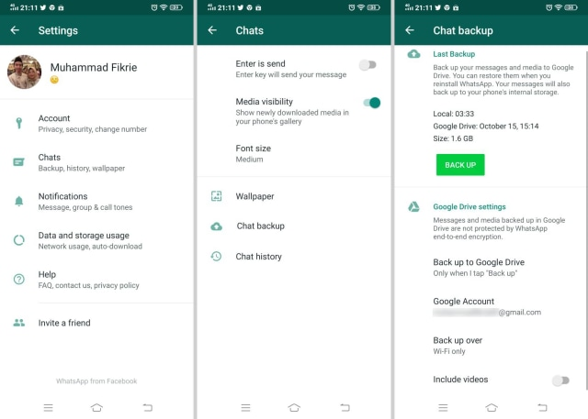

Jangan Lupa Centang Video bila ada.

# Cara memindahkan akun Anda dari aplikasi WhatsApp Messenger ke aplikasi WhatsApp Business :

## Mengunduh dan menyetel aplikasi WhatsApp Business **Cek Video Dibawah ini :**



**1. Buat cadangan akun WhatsApp Messenger:**Jika Anda mentransfer akun WhatsApp Messenger ke aplikasi WhatsApp Business, kami sarankan untuk membuat cadangan. Tidak membuat cadangan dapat mengakibatkan riwayat chat Anda hilang. Buka WhatsApp Messenger. Pada Android, ketuk  lalu ketuk **Setelan**. Pada iPhone, ketuk **Pengaturan** di layar chat. Dari **Setelan**, ketuk **Chat**, lalu **Cadangan chat**, kemudian **CADANGKAN** atau **Cadangkan Sekarang**. Setelah pencadangan selesai, lanjutkan ke langkah berikutnya.

**2. Unduh lalu buka aplikasi WhatsApp Business:**Aplikasi WhatsApp Business dapat diunduh secara gratis di [Google Play Store](https://play.google.com/store/apps/details?id=com.whatsapp.w4b) dan [Apple App Store](https://apps.apple.com/app/whatsapp-business/id1386412985). Ketuk ikon WhatsApp Business pada layar utama telepon Anda.

**3. Tinjau Ketentuan Layanan:**Baca Ketentuan Layanan WhatsApp Business, lalu ketuk Setuju dan Lanjutkan untuk menerima ketentuan.

**4. Daftar nomor telepon:**Aplikasi WhatsApp Business secara otomatis mengenali nomor telepon yang Anda gunakan di WhatsApp Messenger. Untuk melanjutkan, ketuk opsi dengan nomor telepon bisnis Anda.

**5. Transfer akun Anda:**Tetap buka aplikasi WhatsApp Business dan pastikan telepon terus menyala hingga proses transfer akun selesai. Meskipun proses transfer terjadi secara otomatis, Anda mungkin akan diminta untuk memulihkan dari cadangan. Ketuk **LANJUT** atau **Pulihkan** lalu ketuk **LANJUT** jika diminta.

**6. Izinkan akses ke kontak dan foto:**Kontak dari buku alamat telepon Anda dapat ditambahkan ke aplikasi WhatsApp Business. Anda juga dapat mengizinkan akses ke foto, video, dan file yang ada pada telepon Anda.

**7. Buat akun:**Masukkan nama bisnis, pilih kategori bisnis, lalu pilih foto profil.

**8. Buat profil bisnis Anda:** Ketuk **LIHAT** > **Profil bisnis**. Di sini Anda dapat

menambahkan informasi bisnis penting seperti alamat, deskripsi, jam kerja, dan lain-lain.

**9. Mulai chat.**Profil bisnis Anda sekarang telah disetel. Ketuk  atau https://scontent.whatsapp.net/v/t39.8562-34/101377045_2532201077093293_3545160577003290624_n.png?ccb=1-3&_nc_sid=8a74b9&_nc_ohc=iBcxcwaKRKcAX_Cpxn3&_nc_ht=scontent.whatsapp.net&oh=49ec2c105409aa9ccbc0df755185603c&oe=609C2B40 lalu cari atau pilih kontak yang ingin Anda kirimi pesan. Kemudian ketik pesan di bidang teks lalu ketuk  atau .

**Catatan :** Bila ada yang kurang di mengerti Step by Step nya, bisa dapat langsung menghubungi IT

**Terimakasih**